Утвержден
Приказом
Министерства культуры
Кабардино-Балкарской Республики
от 1 марта 2012 г. N 01-01/23

АДМИНИСТРАТИВНЫЙ РЕГЛАМЕНТ
МИНИСТЕРСТВА КУЛЬТУРЫ КАБАРДИНО-БАЛКАРСКОЙ РЕСПУБЛИКИ
ПО ПРЕДОСТАВЛЕНИЮ ГОСУДАРСТВЕННОЙ УСЛУГИ ПО ПРЕДОСТАВЛЕНИЮ
ИНФОРМАЦИИ О ВРЕМЕНИ И МЕСТЕ ТЕАТРАЛЬНЫХ ПРЕДСТАВЛЕНИЙ,
ФИЛАРМОНИЧЕСКИХ И ЭСТРАДНЫХ КОНЦЕРТОВ И ГАСТРОЛЬНЫХ
МЕРОПРИЯТИЙ ТЕАТРОВ И ФИЛАРМОНИЙ, КИНОСЕАНСОВ,
АНОНСЫ ДАННЫХ МЕРОПРИЯТИЙ

Список изменяющих документов
(в ред. Приказа Минкультуры КБР от 07.09.2016 N 01-01/136)

I. Общие положения

1. Предметом регулирования Административного регламента Министерства культуры Кабардино-Балкарской Республики по предоставлению государственной услуги по предоставлению информации о времени и месте театральных представлений, филармонических и эстрадных концертов и гастрольных мероприятий театров и филармоний, киносеансов, анонсы данных мероприятий (далее - Административный регламент) является порядок предоставления Министерством культуры Кабардино-Балкарской Республики (далее - Министерство) государственной услуги по предоставлению информации о времени и месте театральных представлений, филармонических и эстрадных концертов и гастрольных мероприятий театров и филармоний, киносеансов, анонсы данных мероприятий (далее - государственная услуга).
2. В качестве заявителей могут выступать физические и юридические лица, имеющие намерение получить информацию, являющуюся предметом государственной услуги (далее - заявители).
3. Государственная услуга предоставляется по адресу:
360028, КБР, г. Нальчик, проспект Ленина, 27.
График работы Министерства:
понедельник - пятница: с 9.00 до 18.00;
перерыв: с 13.00 до 14.00;
выходные дни: суббота, воскресенье;
телефон/факс: 40-84-60.
4. Информирование о предоставлении государственной услуги осуществляется отделом культурно-досуговой деятельности Министерства при личном обращении заявителя, посредством размещения информации на странице Министерства официального портала Правительства Кабардино-Балкарской Республики (www.pravitelstvokbr.ru), на Едином портале государственных и муниципальных услуг (функций) (www.gosuslugi.ru), на информационных стендах в помещении Министерства, по номерам телефонов для справок.
5. Справочный телефон по предоставлению государственной услуги:
40-31-49.
(п. 5 в ред. Приказа Минкультуры КБР от 07.09.2016 N 01-01/136)
6. Информация по вопросам предоставления государственной услуги доводится до заявителя следующими способами:
при личном обращении заявителя в Министерство;
путем размещения на информационных стендах в помещении Министерства (г. Нальчик, проспект Ленина, 27, 5 этаж);
путем размещения на странице Министерства официального портала Правительства Кабардино-Балкарской Республики (www.pravitelstvokbr.ru);
путем размещения в средствах массовой информации.

II. Стандарт предоставления государственной услуги

7. Государственной услугой является предоставление информации о времени и месте театральных представлений, филармонических и эстрадных концертов и гастрольных мероприятий театров и филармоний, киносеансов, анонсы данных мероприятий.
8. Государственную услугу предоставляет Министерство и учреждения культуры, перечень которых утвержден в приложении N 1 к настоящему Регламенту.
9. Запрещается в соответствии с пунктом 3 статьи 7 Федерального закона от 27.07.2010 N 210-ФЗ "Об организации предоставления государственных и муниципальных услуг" ("Собрание законодательства Российской Федерации", 2010, N 31, ст. 4179; 2011, N 15, ст. 2038, N 27, ст. 3873, N 27, ст. 3880, N 29, ст. 4291, N 30, ст. 4587) требовать от заявителя осуществления действий, в том числе согласований, необходимых для получения государственной услуги и связанных с обращением в иные государственные органы и организации, за исключением получения услуг, включенных в перечень услуг, которые являются необходимыми и обязательными для предоставления государственных услуг, утвержденный Правительством Российской Федерации.
10. Результатом предоставления государственной услуги является выдача заявителю получение информации гражданами и юридическими лицами о времени и месте проведения театральных представлений, филармонических и эстрадных концертов и гастрольных мероприятий театров и филармоний, киносеансов.
11. Срок предоставления Министерством государственной услуги и срок выдачи документов, являющихся результатом предоставления государственной услуги по предоставлению информации о времени и месте театральных представлений, филармонических и эстрадных концертов и гастрольных мероприятий театров и филармоний, киносеансов населению Кабардино-Балкарской Республики в течение текущего года.
11.1. Сроки исполнения государственной услуги определяются в соответствии с настоящим Регламентом применительно к каждой административной процедуре.
11.2. При письменном обращении и обращении в электронном виде граждан и юридических лиц о предоставлении информации о времени и месте театральных представлений, эстрадных концертов, гастрольных мероприятий театров и филармоний срок предоставления государственной услуги не должен превышать 30 календарных дней. Сроки предоставления государственной услуги исчисляются со дня поступления в Министерство и регистрации письменного запроса (обращения) граждан и юридических лиц.
11.3. При устном обращении граждан государственная услуга предоставляется в момент обращения.
11.4. Перечень оснований для отказа в предоставлении государственной услуги
11.4.1. В предоставлении государственной услуги может быть отказано по следующим основаниям:
если обращение (запрос), не содержат наименования юридического лица (для гражданина - фамилии, имени, отчества) и почтового адреса пользователя;
если в указанном обращении (запросе) содержатся сведения о подготавливаемом, совершаемом или совершенном противоправном деянии, а также о лице, его подготавливающем, совершающем или совершившем;
если текст письменного обращения (запроса) не поддается прочтению, о чем сообщается заявителю, направившему обращение, если его фамилия и почтовый адрес поддаются прочтению;
при получении письменного обращения (запроса), в котором содержатся нецензурные либо оскорбительные выражения, угрозы жизни, здоровью и имуществу должностного лица, а также членов его семьи, обращение может быть оставлено без ответа по существу поставленных в нем вопросов с одновременным уведомлением гражданина, направившего обращение, о недопустимости злоупотребления правом.
12. Перечень нормативных правовых актов, регулирующих отношения при предоставлении государственной услуги:
Федеральный закон от 09.10.1992 N 3612-1 "Основы законодательства Российской Федерации о культуре";
Федеральный закон от 02.05.2006 N 59-ФЗ "О порядке рассмотрения обращений граждан Российской Федерации";

КонсультантПлюс: примечание.
Нижеследующий абзац изложен в соответствии с официальным текстом документа.

Федеральным законом от 24.11.1995 N 181-ФЗ "О социальной защите инвалидов в Российской Федерации" и иными правовыми актами при необходимости;
(абзац введен Приказом Минкультуры КБР от 07.09.2016 N 01-01/136)
Постановление Правительства Кабардино-Балкарской Республики от 7 декабря 2011 г. N 379-ПП "О Министерстве культуры Кабардино-Балкарской Республики".
13. Заявитель для получения государственной услуги по выдаче информации о времени и месте театральных представлений, эстрадных концертов и гастрольных мероприятий театров и филармоний, представляет следующие документы:
письменное обращение (запрос), обращение (запрос) в электронном виде.
Образец заявления для получения государственной услуги заявитель получает при личном обращении в Министерство во время приема или посредством электронной почты (электронный адрес для направления в Министерство электронных обращений по вопросам предоставления государственной услуги - mkkbr@mail.ru) в течение двух рабочих дней со дня получения обращения, а также на Едином портале государственных и муниципальных услуг (функций) (www.gosuslugi.ru).
Допускается устное обращение (запрос) о предоставлении информации.

КонсультантПлюс: примечание.
В официальном тексте документа, видимо, допущена опечатка: пункт 2 статьи 7 Федерального закона от 27.07.2010 N 210-ФЗ "Об организации предоставления государственных и муниципальных услуг" утратил силу в связи с принятием Федерального закона от 03.12.2011 N 383-ФЗ.

14. Запрещается при предоставлении государственной услуги в соответствии с пунктами 1 и 2 статьи 7 Федерального закона от 27.07.2010 N 210-ФЗ "Об организации предоставления государственных и муниципальных услуг" требовать от заявителя предоставления документов и информации или осуществления действий, представление или осуществление которых не предусмотрено нормативными правовыми актами, регулирующими отношения, возникающие в связи с предоставлением государственной услуги, а также требовать предоставления документов и информации, которые находятся в распоряжении Министерства и иных государственных органов, органов местного самоуправления в соответствии с нормативными правовыми актами Российской Федерации и Кабардино-Балкарской Республики.
15. Основанием для приостановления или отказа в предоставлении государственной услуги являются:
отсутствие запрашиваемой информации в учреждении.
несоответствие обращения содержанию государственной услуги;
запрашиваемый потребителем вид информирования не предусмотрен настоящим Административным регламентом;
обращение содержит нецензурные или оскорбительные выражения;
текст электронного обращения не поддается прочтению.
16. Государственная услуга предоставляется бесплатно.
17. Поступившие в Министерство заявления о предоставлении государственной услуги, в том числе в электронной форме, регистрируются в течение рабочего дня в структурном подразделении, на которое возложены функции по документационному обеспечению, и передаются в структурное подразделение, на которое возложены функции по предоставлению государственной услуги, в день регистрации.
Прием заявлений осуществляется в специально выделенных для этих целей помещениях:
17.1 в помещениях, в которых предоставляется государственная услуга, оборудуются места (помещения), имеющие стулья, столы для возможности оформления документов. Количество мест ожидания определяется исходя из фактической нагрузки и возможностей для их размещения в здании. На стенах оборудуются стенды с информацией о правилах предоставления государственной услуги.
Требования к помещениям, в которых оказывается государственная услуга, к залу ожидания, местам для заполнения запросов при оказании государственной услуги, информационным стендам с образцами их заполнения и перечнем документов, необходимых для оказания государственной услуги, включают в себя требования, обеспечивающие:
- условия для беспрепятственного доступа инвалидов к предоставляемым услугам;
- возможность самостоятельного или с помощью сотрудников, предоставляющих услуги, передвижения по зданию данного учреждения и выхода из него;
- возможность посадки в транспортное средство и высадки из него перед входом в здание, в том числе с использованием кресла-коляски, и, при необходимости, с помощью сотрудников, предоставляющих услуги;
- надлежащее размещение оборудования и носителей информации, необходимых для обеспечения беспрепятственного доступа инвалидов к услугам с учетом ограничений их жизнедеятельности;
- дублирование необходимой для инвалидов звуковой и зрительной информации, а также надписей, знаков и иной текстовой и графической информации знаками, выполненными рельефно-точечным шрифтом Брайля;
(в ред. Приказа Минкультуры КБР от 07.09.2016 N 01-01/136)
17.2 каждое рабочее место специалиста оборудуется персональным компьютером с возможностью доступа к информационным базам данных, печатающим, а также сканирующими устройствами (по возможности);
17.3 кабинеты приема получателей государственных услуг оснащаются информационными табличками (вывесками) с указанием номера кабинета.
18. Визуальная, текстовая и мультимедийная информация о порядке предоставления государственной услуги размещается на информационном стенде в помещении Министерства для ожидания и приема граждан, а также на странице Министерства официального портала Правительства Кабардино-Балкарской Республики (www.pravitelstvokbr.ru).
19. Показатели доступности и качества государственной услуги:
оказание государственной услуги в соответствии с требованиями, установленными законодательством Российской Федерации и законодательством Кабардино-Балкарской Республики;
степень информированности граждан о порядке предоставления государственной услуги (доступность информации о государственной услуге, возможность выбора способа получения информации);
возможность выбора заявителем формы обращения за предоставлением государственной услуги;
своевременность предоставления государственной услуги в соответствии со стандартом ее предоставления, установленным Административным регламентом.
20. Информация о порядке предоставления государственной услуги доводится до заявителей государственной услуги следующими способами:
путем размещения на информационных стендах в помещениях Министерства;
должностными лицами Министерства при личном обращении с использованием средств телефонной и факсимильной связи;
посредством письменных ответов должностными лицами Министерства на письменные обращения получателей государственной услуги, в том числе по электронной почте на странице Министерства официального портала Правительства КБР (www.pravitelstvokbr.ru);
посредством размещения в сети "Интернет" на Едином портале государственных и муниципальных услуг (функций) - www.gosuslugi.ru;
посредством размещения в средствах массовой информации, в том числе в печатном издании "Культурная жизнь".
21. Информация о процедуре предоставления государственной услуги представляется бесплатно.

III. Состав, последовательность и сроки выполнения
административных процедур (действий), требования к порядку
их выполнения, в том числе особенности выполнения
административных процедур (действий) в электронной форме

22. Предоставление государственной услуги представленное блок-схемой (приложение N 2) и включает в себя следующие административные процедуры:
опубликование информации в средствах массовой информации;
размещение информации в сети "Интернет";
размещение информации на информационных стендах;
регистрация обращения;
рассмотрение обращения;
подготовка и направление заявителю ответа на обращение;
уведомление заявителя об отказе в предоставлении услуги.
Предоставление государственной услуги представленное блок-схемой (приложение N 3) и включает в себя следующие административные процедуры:
прием запроса заявителя, поступившего при личном обращении, либо по телефону;
предоставление заявителю запрашиваемой информации;
предоставление заявителю контактной информации должностного лица, компетентного представить информацию;
информирование заявителя о его праве получения информации из иных источников, указание источников получения информации.
Предоставление государственной услуги представленное блок-схемой (приложение N 4) и включает в себя следующие административные процедуры:
прием и регистрация заявления;
проверка заявления;
подготовка информации;
подготовка уведомления об отказе выдачи информации;
направление информации заявителю.
23. Основанием для начала процедуры "Прием и регистрация документов" является поступление в Министерство заявления (обращения) о предоставлении государственной услуги с приложением документов в соответствии с пунктом 13 настоящего Административного регламента.
24. Заявление заявитель представляет в Министерство лично либо направляет по почте, факсимильной связи, в электронной форме с использованием информационной системы "Портал государственных услуг Кабардино-Балкарской Республики" на сайте www.gosuslugi.ru, страницы Министерства официального портала Правительства Кабардино-Балкарской Республики - www.pravitelstvokbr.ru (с последующим документальным подтверждением).
Если заявление получено в форме электронного документа, Министерство обязано обеспечить осуществление в электронной форме приема и рассмотрения заявления (с последующим представлением документов).
В случае направления заявителем документов в электронном виде отказ в приеме документов оформляется и направляется заявителю в виде электронного документа.
Документы регистрируются в день их поступления с присвоением регистрационного номера. Максимальный срок исполнения процедуры - 1 рабочий день.
25. Основанием для начала проведения процедуры "Экспертиза документов" является регистрация заявления:
25.1 заявление о предоставлении государственной услуги и прилагаемые к нему документы, отвечающие установленным требованиям, в день предъявления их в Министерство принимает и регистрирует должностное лицо, ответственное за прием и регистрацию документов;
25.2 регистрация заявления о предоставлении государственной услуги осуществляется на электронном и бумажном носителях;
25.3 поступившие заявления и прилагаемые к нему документы руководством Министерства направляются на рассмотрение в отдел культурно-досуговой деятельности Министерства.
25.4 ответственные специалисты отдела культурно-досуговой деятельности. Министерства в десятидневный срок с момента поступления в Министерство документов заявителя осуществляют проверку их оформления и содержания на предмет соответствия установленным правилам и условиям предоставления государственной услуги.
26. Министерство обеспечивает в установленном порядке учет и хранение всех представленных заявителем документов путем формирования учетных дел:
формирование учетных дел заключается в группировке документов, необходимых для предоставления государственной услуги;
в случае поступления заявления и документов в форме электронного документа учетное дело формируется в электронном виде на персональном компьютере уполномоченного должностного лица и в распечатанном виде на бумажном носителе.
27. Документы, представленные в Министерство для получения государственной услуги, подлежат рассмотрению в десятидневный срок.
28. По результатам проведения экспертизы документов, представленных заявителем, должностное лицо отдел культурно-досуговой деятельности принимает одно из следующих решений:
о выдаче информации (об отказе в выдаче информации) предоставлению информации о времени и месте театральных представлений, филармонических и эстрадных концертов и гастрольных мероприятий театров и филармоний, киносеансов, анонсы данных мероприятий;
об отказе в предоставлении государственной услуги заявителю.
29. Специалист, ответственный за прием документов, в течение одного рабочего дня регистрирует документ, являющийся результатом предоставления государственной услуги, и не позднее следующего дня направляет его заявителю (его представителю) заказным письмом.
Если в заявлении указано на желание заявителя получить результат предоставления государственной услуги лично и имеется его контактный телефон, специалист, ответственный за прием документов, в день регистрации извещает заявителя (его представителя) о готовности документа, являющегося результатом предоставления государственной услуги, и возможности его получения.
Специалист, ответственный за прием документов, знакомит заявителя (его представителя) с выдаваемыми документами. Заявитель (его представитель), принимающий документы, расписывается в экземпляре сопроводительного (информационного) письма, остающемся в Министерстве, об их получении.
Контроль за выдачей результата исполнения государственной услуги осуществляется заместителем министра.
30. Министерство направляет отказ заявителю в удовлетворении заявления в пятнадцатидневный срок в случаях, указанных в пункте 15 настоящего Регламента.

IV. Формы контроля за исполнением
Административного регламента

31. Текущий контроль за выполнением настоящего Административного регламента осуществляется курирующим заместителем министра культуры Кабардино-Балкарской Республики.
32. Текущий контроль осуществляется путем проведения проверок соблюдения и исполнения сотрудниками Министерства положений настоящего Административного регламента, иных нормативных правовых актов Российской Федерации и Кабардино-Балкарской Республики.
33. Периодичность осуществления текущего контроля определяется министром культуры Кабардино-Балкарской Республики.
34. По результатам проведенных проверок в случае выявления нарушений прав заявителей осуществляется привлечение виновных лиц к ответственности в соответствии с законодательством Российской Федерации.
35. Проверки могут быть плановыми (осуществляться на основании ежегодных планов работы Министерства) и внеплановыми. Проверка также может проводиться по конкретному обращению заявителя. Ответ направляется заявителю в течение 15 (пятнадцати) календарных дней после регистрации заявления.
36. Персональная ответственность должностных лиц Министерства закрепляется в их должностных регламентах в соответствии с требованиями законодательства Российской Федерации.

V. Досудебный (внесудебный) порядок обжалования решений
и действий (бездействия) органа, предоставляющего
государственную услугу, а также их должностных лиц

37. Министерство при получении жалобы, в которой содержатся оскорбительные выражения, угрозы имуществу, жизни, здоровью должностного лица, а также членов его семьи, вправе оставить обращение без ответа по существу поставленных в ней вопросов и сообщить заявителю, направившему жалобу, о недопустимости злоупотребления правом.
38. Если в жалобе не указаны данные инициатора жалобы и почтовый адрес, по которому должен быть направлен ответ, ответ на жалобу не дается.
39. Если текст жалобы не поддается прочтению, ответ на жалобу не дается, о чем сообщается заявителю, направившему жалобу, если его данные и почтовый адрес поддаются прочтению.
40. Если в жалобе заявителя содержится вопрос, на который ему многократно давались ответы по существу в связи с ранее направляемыми жалобами, и при этом в жалобе не приводятся новые доводы или обстоятельства, министр сельского хозяйства Кабардино-Балкарской Республики вправе принять решение о безосновательности очередной жалобы и прекращении переписки с заявителем по данному вопросу при условии, что указанная жалоба и ранее направляемые жалобы направлялись в Министерство. О данном решении уведомляется заявитель, направивший жалобу.
41. Заявитель может обратиться с жалобой (в письменной форме или в форме электронного документа, а также устного обращения к должностному лицу во время приема граждан) на действия (бездействие) и решения, осуществляемые в ходе предоставления государственной услуги, на основании настоящего Административного регламента, что является основанием для начала процедуры досудебного (внесудебного) обжалования.
42. Заявитель вправе обжаловать решения, принятые в ходе предоставления государственной услуги, действия или бездействие должностных лиц Министерства во внесудебном и в судебном порядке в соответствии с подведомственностью дел, установленной процессуальным законодательством Российской Федерации.
43. Действия (бездействие) и решения должностных лиц Министерства могут быть обжалованы министру культуры Кабардино-Балкарской Республики.
44. Заявитель в жалобе в обязательном порядке: указывает:
фамилию, имя, отчество;
почтовый адрес, по которому должен быть направлен ответ;
излагает суть жалобы;
ставит личную подпись и дату.
В случае необходимости в подтверждение своих доводов заявитель прилагает к жалобе соответствующие документы и материалы либо их копии.
Заявитель имеет право на получение информации и документов, необходимых ему для обоснования и рассмотрения жалобы.
45. Министерство:
обеспечивает объективное, всестороннее и своевременное рассмотрение жалобы, в случае необходимости с участием заявителя, направившего жалобу, или его законного представителя;
вправе запрашивать необходимые для рассмотрения жалобы документы и материалы от других государственных органов, органов местного самоуправления, иных должностных лиц, за исключением судов, органов дознания и органов предварительного следствия;
по результатам рассмотрения жалобы принимает меры, направленные на восстановление или защиту нарушенных прав, свобод и законных интересов заявителя, дает письменный ответ по существу поставленных в жалобе вопросов.
46. Ответ на жалобу подписывается министром культуры Кабардино-Балкарской Республики, осуществляющим координацию деятельности структурного подразделения, на которое возложены функции по предоставлению государственной услуги. По результатам рассмотрения жалобы принимается решение об удовлетворении требования заявителя либо об отказе в удовлетворении жалобы.
47. Ответ на жалобу, поступившую в Министерство, направляется по почтовому адресу, указанному в обращении, либо в форме электронного документа по адресу электронной почты, указанной в обращении. Срок направления ответа 5 дней.
48. Жалоба регистрируется в структурном подразделении, на которое возложены функции по документационному обеспечению Министерства, в течение 3 (трех) дней после поступления и рассматривается в течение 30 (тридцати) дней со дня ее регистрации.
В исключительных случаях министр культуры Кабардино-Балкарской Республики вправе продлить срок рассмотрения жалобы не более чем на 30 (тридцать) дней, уведомив о продлении срока ее рассмотрения заявителя, направившего жалобу.

Приложение N 1
к Административному регламенту

ПЕРЕЧЕНЬ
ГОСУДАРСТВЕННЫХ УЧРЕЖДЕНИЙ

N п/п | Наименование учреждение
1. | ГУК "Государственный музыкальный театр";
2. | ГУК "Кабардинский государственный драматический театр им. Али Шогенцукова";
3. | ГУК "Балкарский государственный драматический театр им. К. Кулиева";
4. | ГУК "Русский драматический театр им. М.А. Горького";
5. | ГУК "Кабардино-Балкарский республиканский театр кукол";
6. | "Государственный академический ансамбль танца "Кабардинка";
7. | ГУК "Кабардино-Балкарская государственная филармония";
8. | ГУК "Государственный фольклорно-этнографический ансамбль "Балкария";
9. | ГУК "Кабардино-Балкарский государственный фольклорный ансамбль песни и пляски терских казаков";
10. | ГУК "Национальный музей КБР";
11. | ГУК "Кабардино-Балкарский музей изобразительных искусств";
12. | ГУ "Мемориал жертв политических репрессий (1944 - 1957 гг.)";
13. | ГУК "Государственный концертный зал";
14. | "Республиканская юношеская библиотека им. К. Мечиева";
15. | ГУК "Государственная национальная библиотека КБР им. Т.К. Мальбахова";
16. | ГКПиОУ "Кабардино-Балкарская республиканская детская библиотека им. Б. Пачева";
17. | "Республиканская библиотека для слепых";
18. | "Государственное киновидеоучреждение МК и ИК КБР";
19. | "Республиканский научно-методический центр народного творчества и культпросветработы";
20. | ГУК "Республиканский учебно-методический центр по образованию";
21. | ГУК "Республиканский центр народных художественных промыслов и ремесел";
22. | ГУК "Курсы повышения квалификации культпросветработников".

Приложение N 2
к Административному регламенту

БЛОК-СХЕМА
ПО ПРЕДОСТАВЛЕНИЮ ГОСУДАРСТВЕННЫХ УСЛУГ
ПО ПРЕДОСТАВЛЕНИЮ ИНФОРМАЦИИ О ВРЕМЕНИ И МЕСТЕ
ТЕАТРАЛЬНЫХ ПРЕДСТАВЛЕНИЙ, ФИЛАРМОНИЧЕСКИХ И ЭСТРАДНЫХ
КОНЦЕРТОВ И ГАСТРОЛЬНЫХ МЕРОПРИЯТИЙ ТЕАТРОВ
И ФИЛАРМОНИЙ, КИНОСЕАНСОВ

┌───────────────────────────────────────────────────────────────────┐
│ Организация доступа к информации о времени и месте театральных │
│представлений, филармонических и эстрадных концертов и гастрольных │
│ мероприятий театров и филармоний, киносеансов │
└──────┬────────────────┬──────────────────┬───────────────┬────────┘
v v v v
┌─────────────┐ ┌───────────────┐ ┌──────────────┐ ┌───────────────┐
│Опубликование│ │ Размещение │ │ Размещение │ │Предоставление │
│информации в │ │ информации в │ │информации на │ │ информации по │
│ средствах │ │сети "Интернет"│ │информационных│ │ обращениям │
│ массовой │ │ │ │ стендах │ │ (запросам) │
│ информации │ │ │ │ │ │ заявителей │
└─────────────┘ └───────────────┘ └──────────────┘ └──────┬────────┘
v
┌───────────────┐
│ Поступление │
│ обращения │
│ (запроса) │
└───────┬───────┘
v
┌───────────────┐
│ Регистрация │
│ обращения │
│ (запроса) │
└───────┬───────┘
v
┌───────────────┐
│ Рассмотрение │
│ обращения │
│ (запроса) │
└───────┬───────┘
v
┌──────────────┐ ┌───────────────┐
│ Уведомление │ │ Подготовка и │
│ заявителя │<──┤ направление │
│об отказе в │ │ заявителю │
│предоставлении│ │ ответа на │
│ услуги │ │ обращение │
└──────────────┘ │ (запрос) │
│в срок не более│
│ 30 дней │
└───────────────┘

Приложение N 3
к Административному регламенту

БЛОК-СХЕМА
ПО ПРЕДОСТАВЛЕНИЮ ГОСУДАРСТВЕННЫХ УСЛУГ
ПО ПРЕДОСТАВЛЕНИЮ ИНФОРМАЦИИ О ВРЕМЕНИ И МЕСТЕ
ТЕАТРАЛЬНЫХ ПРЕДСТАВЛЕНИЙ, ФИЛАРМОНИЧЕСКИХ И ЭСТРАДНЫХ
КОНЦЕРТОВ И ГАСТРОЛЬНЫХ МЕРОПРИЯТИЙ ТЕАТРОВ И ФИЛАРМОНИЙ,
КИНОСЕАНСОВ, АНОНСЫ ДАННЫХ МЕРОПРИЯТИЙ

Предоставление Информации по запросу заявителя,
поступившему при личном обращении либо по телефону

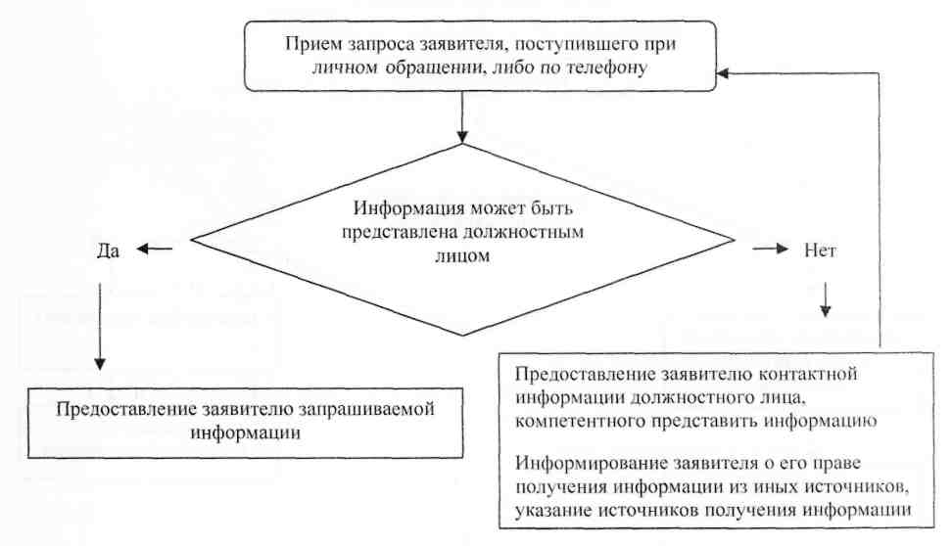

Приложение N 4
к Административному регламенту

БЛОК-СХЕМА
ПО ПРЕДОСТАВЛЕНИЮ ГОСУДАРСТВЕННЫХ УСЛУГ
(ПО ПРЕДОСТАВЛЕНИЮ ИНФОРМАЦИИ ПО ЗАПРОСУ ЗАЯВИТЕЛЯ,
НАПРАВЛЕННОМУ ПОЧТОВОЙ СВЯЗЬЮ ИЛИ ПО ЭЛЕКТРОННОЙ ПОЧТЕ)

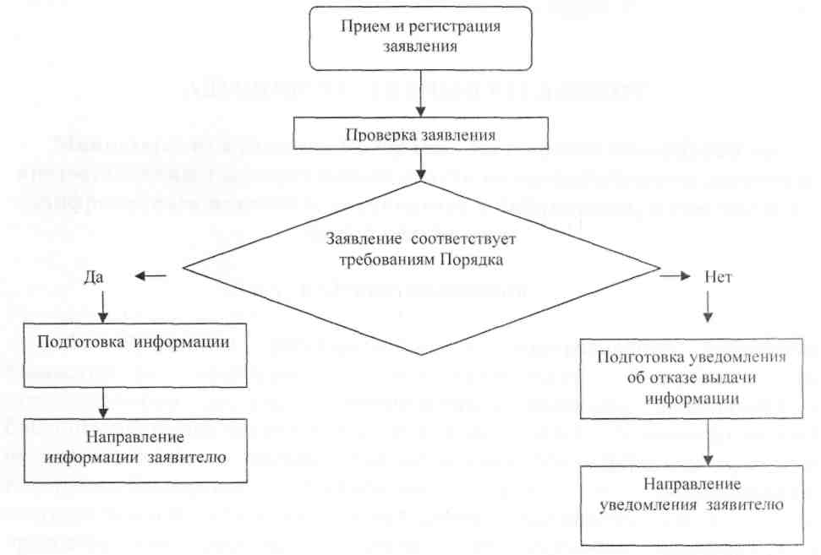
Приказ Минкультуры КБР от 01.03.2012 N 01-01/23 (ред. от 07.09.2016) "Об утверждении Административных регламентов Министерства культуры Кабардино-Балкарской Республики" {КонсультантПлюс}

